Отчет 2

В рамках задания была разработана подсистема для работы с продукцией компании. Бэкенд реализован на платформе «1С:Предприятие», что позволяет обеспечить централизованное хранение данных, надежность и удобство администрирования.
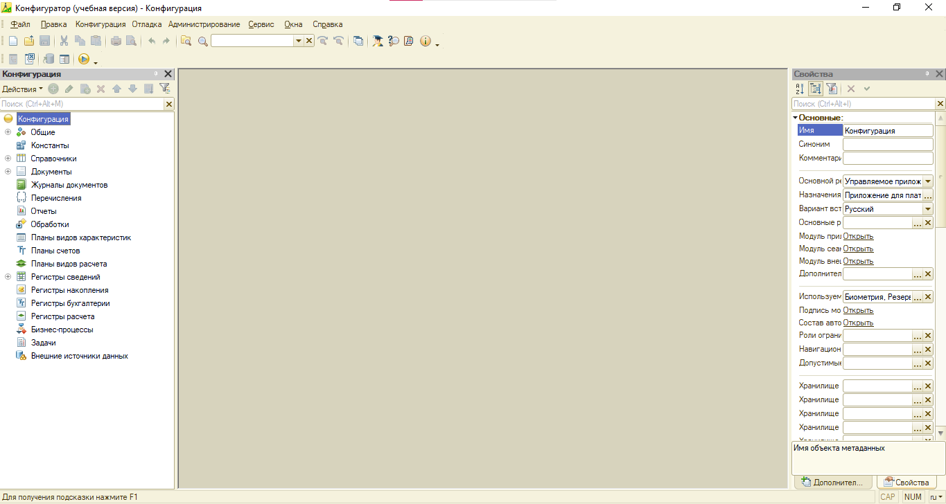

Решаемые задачи бэкендом 1С
Централизованное хранение информации о продукции и цехах.
Расчет времени изготовления продукции как суммы времени нахождения в каждом цехе.
Контроль корректности данных (только целые неотрицательные значения).
Обеспечение стабильной работы без аварийных завершений.
Подготовка данных для отображения на главной форме приложения.
Архитектура решения
Используется серверная архитектура 1С с разделением логики на модули. Данные хранятся в справочниках, бизнес-логика вынесена в серверные модули, интерфейс реализован через управляемые формы.
Описание работы:
- Созданы справочники

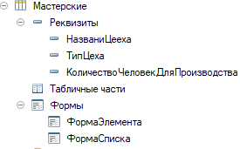
Рисунок-1
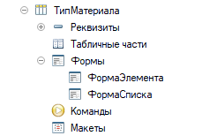
Рисунок-2

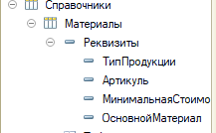
Рисунок -3

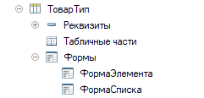
Рисунок -4

- Создан Регистр сведений «ТехнологическийПроцесс» создан для хранения информации о технологических этапах производства продукции, включая используемые материалы, цеха выполнения, порядок прохождения операций и время обработки. Использование данного регистра позволяет автоматизировать учет и анализ производственных процессов на предприятии.

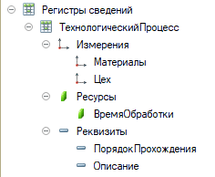
Рисунок -5

